**Java Web开发**

**实验四**

**作业报告**

|  |  |
| --- | --- |
| 学 院 | 计算机学院 |
| 所在系 班 级 | 2017软件工程系7班 |
| 学 号 姓 名 | 04171512 高健峰 |
| 指 导 教 师 | 郭晓燕 |
| 完 成 时 间 |  |

# 一、实验题目

1.注册功能

在Servlet控制器中获取信息，验证后根据具体情况跳转到对应页面，成功请求转发到成功页面，否则重定向跳转到失败页面（可将动态验证码添加在页面上）

2.**文件上传（选做）**

# 关码（部分）

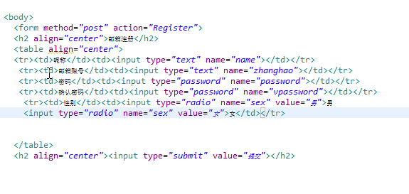

**register.java**

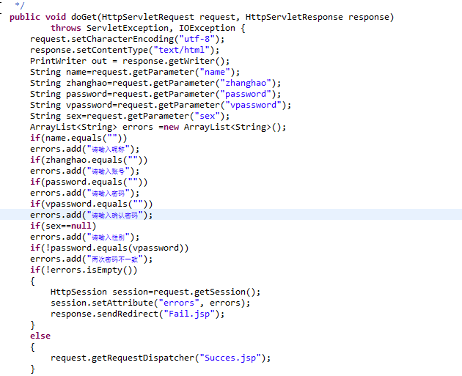

Success.jsp

< 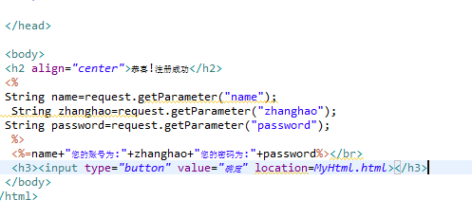

Fail.jsp

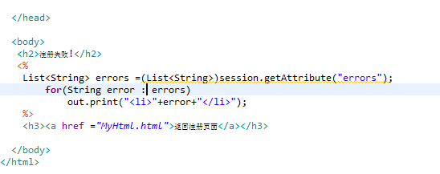

# 运行效果图



